平成２３年５月２４日

大学等環境安全協議会
実務者連絡会会員のみなさま
大学等環境安全協議会実務者連絡会
世話人 長崎大学 田平 泰広

実務者連絡会見学会のご案内
東日本大震災において被害にあわれた皆様に心よりお見舞い申し上げます。また、今後の一日でも早い復興を祈念いたします。
さて、大学等環境安全協議会実務者連絡会では、下記のとおり見学会を計画いたしましたので、お知らせいたします。
記
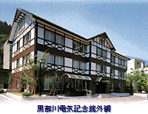
１日目
日 時：平成２３年７月２７日(水)
見学先：関西電力黒部川電力記念館
（富山県黒部市黒部峡谷口11）
集合場所： ＪＲ富山駅
集合時刻：１３時３０分（集合後バス移動）
宿泊先：ホテルグランミラージュ
（富山県魚津市吉島1-1-20）
２日目
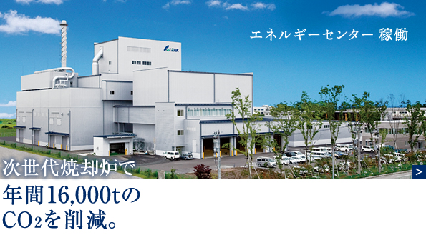
日 時：平成２３年７月２８日(木)、午前
見学先：石崎産業株式会社環境事業本部
廃棄物処理施設及びエネルギーセンター
（富山県富山市米田町3-3-33）
集合場所：石崎産業株式会社環境事業本部
（１日目から御参加の方はバス移動となります）
集合時刻：９時００分
（見学後分科会会場へバス移動）

（注）誠に申し訳ございませんが、２日目の見学は原則として同業者の方にはご遠慮願います。
なお、２日目のみの参加も受け付けます。

申込方法：必要事項を記載のうえ添付文書で田平（tabira@nagasaki-u.ac.jp）宛てに電子メール送信もしくはＦＡＸ（095-819-2251）でお申し込みください。
申込期限：６月２４日（金）（定員になり次第締め切りますので、できる限り早めのお申し込みをお願いいたします。）
申し込み記入欄
平成２３年 ７月 ２７日、２８日 |  | １日目 | ２日目 | 2日目富山駅バス希望(＊)
所属大学等名 |  | 電力記念館 | 石崎産業 | 2日目富山駅バス希望(＊)
参加者の氏名
（全員）
メールアドレス
連絡先（電話番号）
参加希望のところに“○”をしてください。
（＊）２日目のみ参加で富山駅よりバス乗車希望の方は○をしてください。
１日目の宿泊料金について
宿泊先：グランミュージュ（夕食、朝食付き、11,000円程度）
参加人数により宿泊料金が変動する可能性がありますので、後日確定次第ご連絡いたします。

関西電力黒部川電力記念館について
～黒部川電源開発の歴史や黒部峡谷の自然などを紹介～
立山連峰と後立山連峰に挟まれた黒部峡谷は、原始に近い豊かな自然が残されている日本でも数少ない大峡谷です。黒部川電気記念館は、そんな厳しくも美しい黒部峡谷の自然とそれに挑んだ人間のドラマをご紹介する記念館です。電源開発に携わった先人たちの勇気と英知、関西電力の水力発電への取り組みをご覧ください。（ＨＰより）

石崎産業株式会社 焼却施設・最終処分場について
一昨年8月に完成した焼却炉を中心に見学をさせていただきます。
今までよりもっと環境にやさしく、かつ安全・安心であること。それが次世代の焼却炉です。エネルギーセンターの焼却炉は、次世代型として注目されているガス化キルン炉を装備。これからの産業廃棄物処理をリードしていく設備です。（ＨＰより）

